购买说明

一、凡本文所涉及的物料槽、物料槽支架、工器具架、物料存放架、清理外包平台、操作台、垫仓板等一切器物，均使用304不锈钢制造，不锈钢表面均抛光。如需其他材质另附说明。所有底脚均设保护垫。
二、凡器物尺寸为器物形体最大尺寸，但物料槽类容器尺寸为内口径。器物长、宽、高，和材质的厚度单位均为mm。
三、凡上述器物具有立柱、横梁结构的，立柱采用50×50方管，壁厚1.5；其横梁采用25×35方管，壁厚1.5；其他横担方管可采用25×35方管，壁厚1.0；凡操作台等，其台面内胆采用30mm不锈钢蜂窝板。更衣柜、更鞋柜等面板厚度1.0。
四、凡器物平面铺板钢板厚均为1.0mm，物料槽类容器具壁钢板厚均为1.2mm。
五、凡垫仓板采用20×25方管，壁厚1.0，方管与方管间距40±10.
六、凡器物形状以图文描述，描述未能表达清楚的甲乙方应进行沟通。
七、凡水槽、洗槽、物料槽类器具，外缘均需翻卷，达到手指不能触到钢材边缘，避免操作时发生手指损伤。
八、凡上述器物连接部位均焊接打光，各部位均应适度倒角，防止误碰伤人。

生产器具设备明细
序号 | 器物类别 | 数量 | 规格（mm） | 备注 | 供图仅供参考
1 | 更鞋柜 | 2 | 1200×600×600 | 分成横向上下8个单元，  8个门，另一侧不设门；  柜体与地面无缝衔接， | 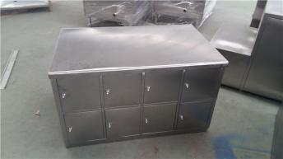
 |  | 2 | 900×600×600 | 分成横向上下6个单元，  6个门，另一侧不设门；  柜体与地面无缝衔接，
 |  | 2 | 900×420×1900 | 分成横向3个单元，上下纵向6个单元，共计18个单元，18个门，另一侧不设门；柜体与地面无缝衔接， | 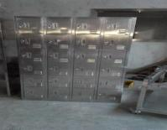
2 | 更衣柜 | 6 | 1200×500×1900 | 分成横向3个单元，上下纵向2个单元，共计6个单元，6个门；柜体与地面无缝衔接，带锁。 | 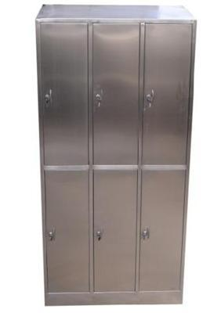
 |  | 1 | 1500×420×1900 | 分成横向5个单元，上下纵向2个单元，共计10个单元，10个门；柜体与地面无缝衔接， | 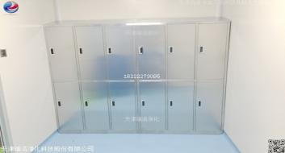
 |  | 1 | 600×500×1900 | 分成横向3个单元，上下纵向2个单元，共计6个单元，6个门；柜体与地面无缝衔接，
 |  | 1 | 900×500×1900 | 分成横向3个单元，上下纵向3个单元，共计9个单元，9个门；柜体与地面无缝衔接，上中下9门（设计三层） | 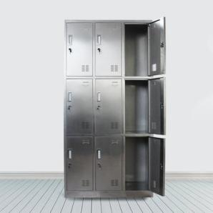
3 | 更鞋架 | 5 | 1000×300×1300，4个  600×300×600，1个2层 | 第一层底面距地面100，其他4层，每层高300  形状材质：方管20×20，壁厚0.8。横担方管与方管间距40±10. | 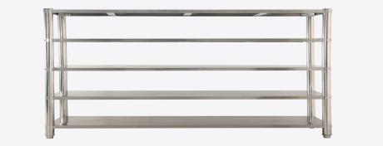
4 | 洁净服更衣架 | 4 | 1200×500×1900 | 上下二层横杆，每层6个挂钩，从地面向上：第一层横杆距地1300，第二层距地1900，  形状材质：立柱：方管40×40，壁厚1.5，横杆：30×30，壁厚1.5  （如果采用圆管，与方管等当量） | 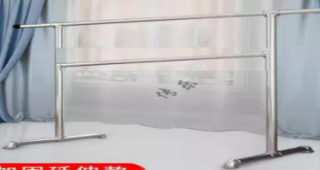
5 | 洗手烘干机 | 8 | 壁挂式 | 不锈钢外壁
6 | 挂式手消器 | 8 | 壁挂式 | 不锈钢外壁
7 | 洁具挂架 | 2 | 800×500×1800 | 下设集水槽，挂杆焊接6个挂钩，共计三层横杆，第一层横杆距地面1200，第二层横杆距地面1500，第三层横杆距地面1800，  集水槽外缘翻卷，壁厚0.8。方管壁厚1.5，立柱与横梁方管40×40，（如用圆管与方管相当量） | 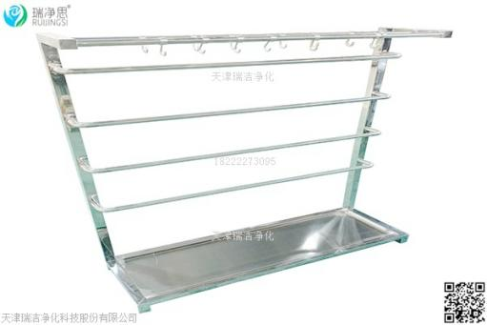
 |  | 1 | 600×500×1800
 |  | 2 | 500×400×1800
8 | 器具存放架 | 2 | 1200×500×1600 | 二层结构。  形状高度：从下至上①距地面100设集水槽，钢板厚度0.8，距地面200设第一层钢架底层②第一层高700③第二层高700④横梁方管与方管间距60±10 | 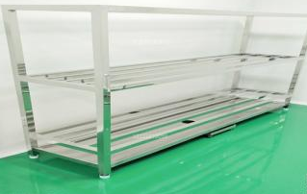
 |  | 1 | 2000×500×1600
 |  | 1 | 800×500×1600
9 | 外清平台 | 2 | 1600×600×700 | 四面设横梁靠向一端，其中长端一侧横梁紧贴顶部平板，便于底部放置大白钢桶。 | 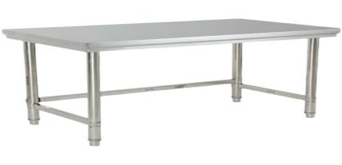
 |  | 1 | 1600×500×700
 |  | 1 | 1000×600×700
10 | 存放架 | 1 | 1800×600×1600 | 二层结构。  形状高度：从下至上①距地面100设第一层底面②第一层高800③第二层高700④方管与方管间距60±10 | 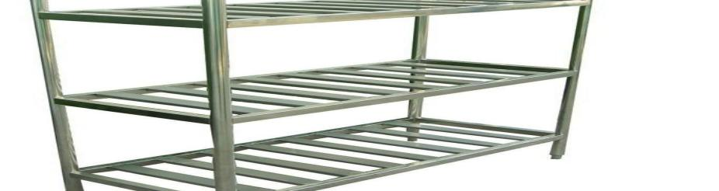
 |  | 1 | 2400×600×1600
 |  | 1 | 1200×500×1600
 |  | 2 | 1200×600×1600 | 三层结构，从下向上：1、距地100设第一层底面；2、每层层高500。方管与方管间距60±10。 | 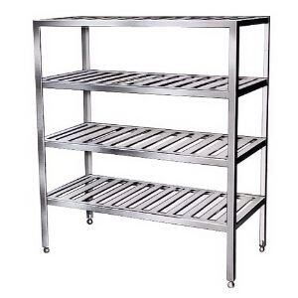
 |  | 1 | 1400×500×1300 | 四层结构，①距地面高度100设第一层底面；每层间距300。 | 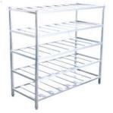
 |  | 1 | 1300×600×1800 | 三层结构  形状：①距地面高度100设第一层底面；  ②第一层高度700；  ③第二层高度500；  ④第三层高度500。
 |  | 2 | 1600×600×1800
 |  | 2 | 1500×600×1500 | 七层结构，形状高度：从下至上①距地面200设第一层底面②七层每层间距200。 | 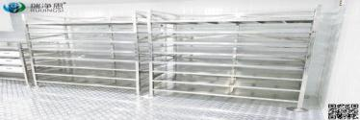
11 | 方形物料槽 | 2 | 800×600×260 | 内径尺寸
 |  | 7 | 800×800×220
 |  | 6 | 1000×1000×260
 |  | 2 | 1200×1200×320
12 | 物料架台 | 2 | 800×600×600 |  | 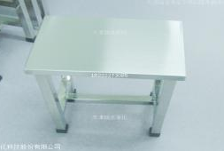
 |  | 10 | 700×700×600
 |  | 8 | 600×600×600
13 | 操作台 | 7 | 1600×900×760 |  | 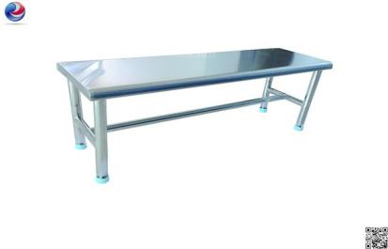
 |  | 4 | 1000×500×760
 |  | 6 | 1000×800×760
 |  | 4 | 1800×1200×760
 |  | 2 | 1800×800×700
 |  | 2 | 600×600×700
14 | 灯检台 | 1 | 1200×800×760 | 台面上一侧需制作1200×500立板，需20×20方管支撑。 | 